DB-HJ547 空气中二氧化硫吸附装置
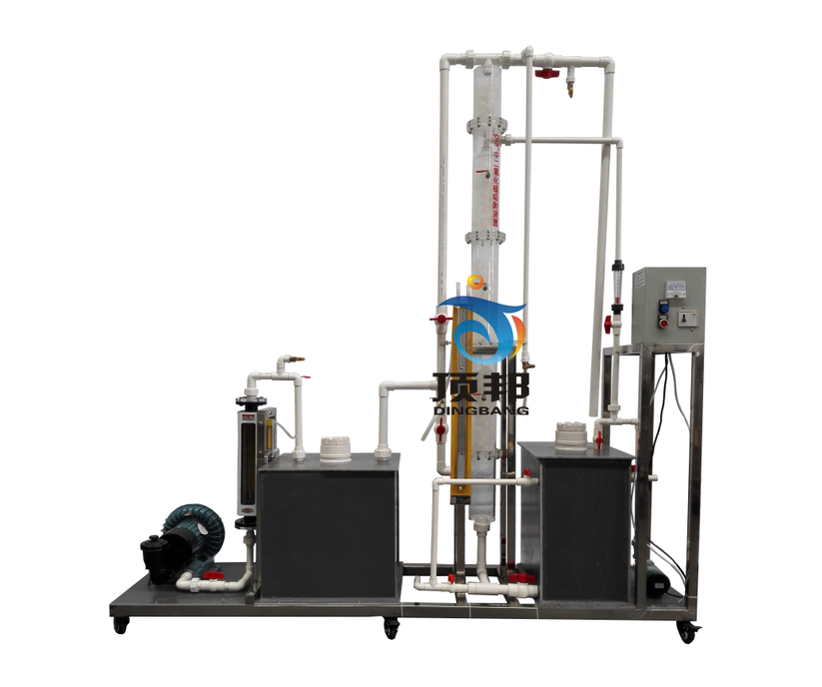
设备特点：
1.设备布局合理、美观，结构清晰，整体感强。
2.填料塔、液体缓冲箱、气体缓冲箱均为透明有机玻璃制造，可观察整个气体处理过程的实验现象，加深对设备整体结构的了解，掌握二氧化硫吸附处理流程的各项细节。

实验目的：
1.通过测定填料吸收塔进出口气体中SO2的含量，近似计算出吸收塔的平均净化效率，了解吸收效果。通过测出填料塔进出口气体的全压，计算出填料塔的压降。
2.通过对比清水吸收和碱液吸收SO2，认识物理吸收和化学吸收的差异。

主要配置：
有机玻璃三段填料塔、液体缓冲箱、气体缓冲箱、进出口风管、涡轮气泵、喷淋系统、加液泵、气体流量计、液体流量计、SO2气体钢瓶、减压器、SO2气体流量计、电控箱、管道阀门、不锈钢支架。
技术参数：
1.环境温度：5℃～40℃、电源 220V，功率：≥1.1KW
2.吸附塔设计实验气量：2.5～25m3/h。
3.流量测量与调节：转子流量计，液体吸收流量：16～160L/h，气体流量：2.5～25m3/h，SO24.气体流量：6-60ml/h。
5.填料塔：尺寸Φ100×2000mm，优质有机玻璃。
6.高压离心风机：功率1.1KW，转速2900r/min。
7.水泵：额定流量10L/min，功率90W，扬程8m。
8.水箱：400×400×300mm，优质PVC材质。
9.各项电路指示、操作均在控制屏面板进行。
10.控制屏和框架均为304不锈钢，结构紧凑，外形美观，流程简单，操作方便。
11.外形尺寸大约：1800×500×1500mm，框架为可移动式设计，带脚轮及禁锢脚。

